ĐÀI KHÍ TƯỢNG THỦY VĂN TRUNG BỘ  ĐÀI KHÍ TƯỢNG THỦY VĂN  TỈNH KHÁNH HÒA  Số: GMTB-341/10h00/KHOA | CỘNG HÒA XÃ HỘI CHỦ NGHĨA VIỆT NAM  Độc lập - Tự do - Hạnh phúc  Khánh Hòa, ngày 21 tháng 11 năm 2025

TIN DỰ BÁO GIÓ MẠNH TRÊN BIỂN

KHU VỰC TỈNH KHÁNH HÒA

1. Hiện trạng đã qua:
Vùng biển Khánh Hòa và đặc khu Trường Sa có mưa rào và dông rải rác. Gió Đông Bắc cấp 5, cấp 6, giật cấp 7.
2. Dự báo diễn biến trong 24 giờ tới:
Thời điểm dự báo | Vùng biển ảnh hưởng | Gió mạnh
Thời điểm dự báo | Vùng biển ảnh hưởng | Cấp gió  (cấp Bô-pho) | Hướng
Ngày và đêm 21/11 | Vùng biển tỉnh Khánh Hòa | Cấp 6, có lúc cấp 7, giật cấp 8.  Biển động mạnh. | Đông Bắc
Ngày và đêm 21/11 | Đặc khu Trường Sa | Cấp 5, cấp 6, giật cấp 7-8.  Biển động. | Đông Bắc
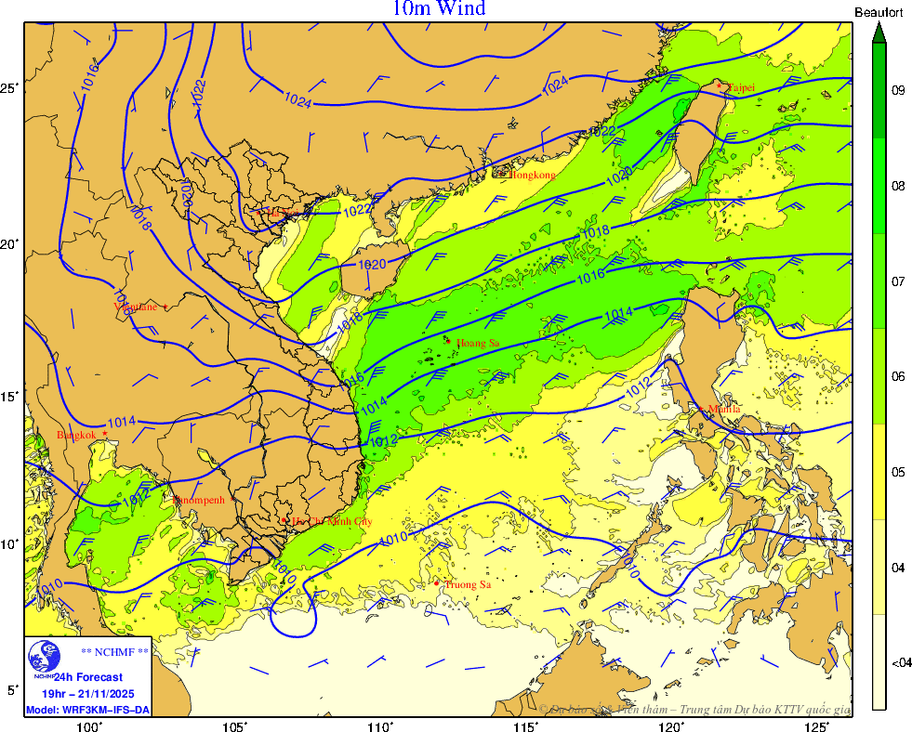
Hình. Bản đồ dự báo gió mạnh lúc 19h ngày 21/11
Ngày và đêm 21/11, vùng biển Khánh Hòa và đặc khu Trường Sa có mưa rào và dông rải rác. Trong mưa dông đề phòng có tố lốc và gió giật mạnh.
3. Cảnh báo
Ngày và đêm 22/11, vùng biển tỉnh Khánh Hòa có gió Đông Bắc cấp 6, giật cấp 7-8, biển động; đặc khu Trường Sa có gió Đông Bắc mạnh cấp 5, có lúc cấp 6, giật cấp 7, biển động. Sóng biển cao 3,0-5,0m.
4. Cảnh báo cấp độ rủi ro thiên tai do gió mạnh trên biển: cấp 2
5. Dự báo tác động: toàn bộ tàu thuyền và các hoạt động khác tại các vùng biển trên đều có nguy cơ cao chịu tác động của gió mạnh.

